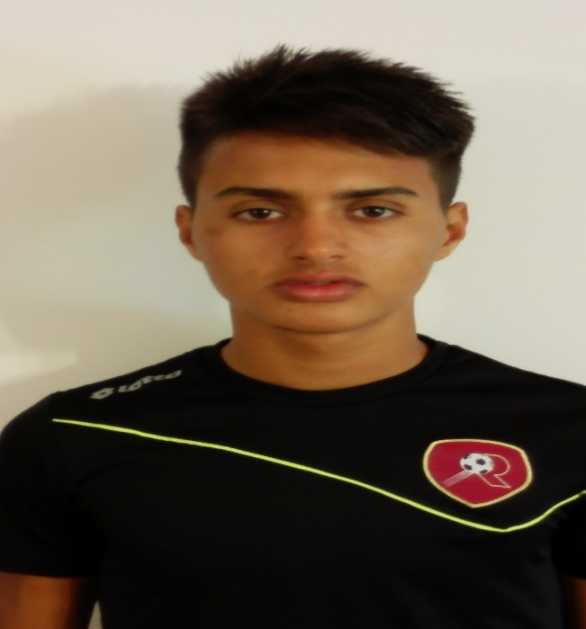
Calciatore: Velletri Francesco Nazionalità: ITALIA
Nato il 29-03-1998 a Polistena RC Italy
Altezza 175cm Peso 63 Kg
Ruolo : Centrocampista Centrale Ambidestro

Caratteristiche: Centrocampista moderno ambidestro , giocatore leggero, molto agile e versatile, è in grado di ricoprire vari ruoli di centrocampo. Le sue doti principali sono la visione di gioco, l'abilità nel palleggio e nel destreggiarsi negli spazi stretti, qualità che gli consentono di dettare i tempi e di impostare l'azione. La sua posizione preferita è quella di regista davanti alla difesa, ma grazie alla sua mobilità in mezzo al campo sa ben proporsi anche in altri ruoli, sia da trequartista che da centrocampista puro. A livello atletico è agile e rapido nei movimenti, dimostra inoltre pulizia nei tocchi di palla e tempismo nei contrasti, il tutto unito a una ottima dose di tecnica, carisma e personalità in campo.
Curriculum vitae: anno 2007-2011 scuola calcio Nucera-Rossi pulcini/esordienti anno 2011-2012 US Vibonese campionato Giovanissimi Nazionali anno 2012-2013 Hinterreggio Calcio campionato Giovanissimi Nazionali anno 2013-2014 Hinterreggio Calcio campionato allievi Regionali anno 2014-2015 Reggina Calcio campionato allievi/berretti Nazionali anno 2015-2016 ASD Cittanovese campionato Eccellenza anno 2015-2016 Rappresentativa Juniores Calabria TDR 2016 anno 2016-2017 US Vibonese/AC Locri campionato Eccellenza E-mail: attilio.velletri@gmail.com Cell. 3296151137 –3921943483-tel.0966711227 Andress: via Zippone 89025 Rosarno RC Italy

